Государственное общеобразовательное учреждение
средняя общеобразовательная школа №430
Петродворцового района Санкт-Петербурга

ПРОГРАММА ИНФОРМАТИЗАЦИИ ШКОЛЫ
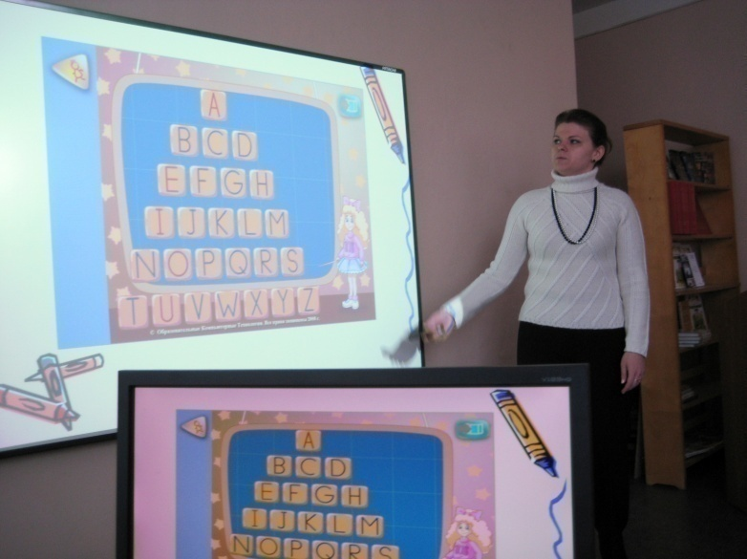
2007 – 2011

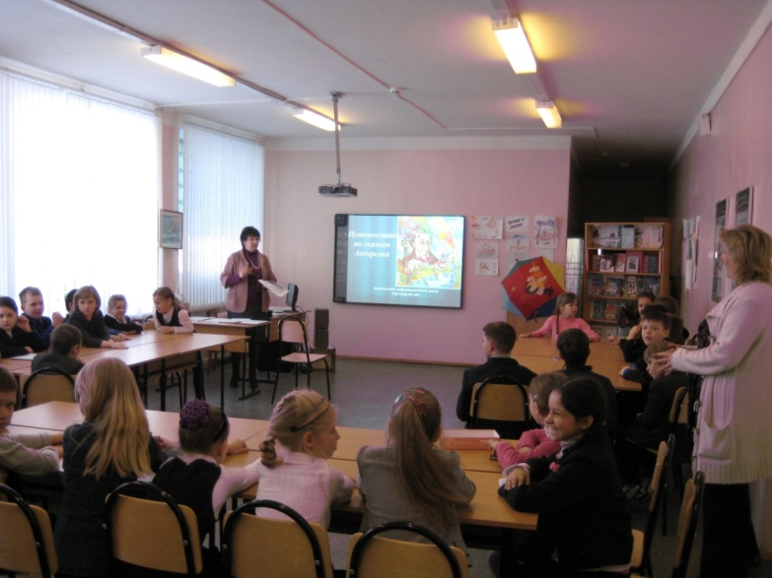

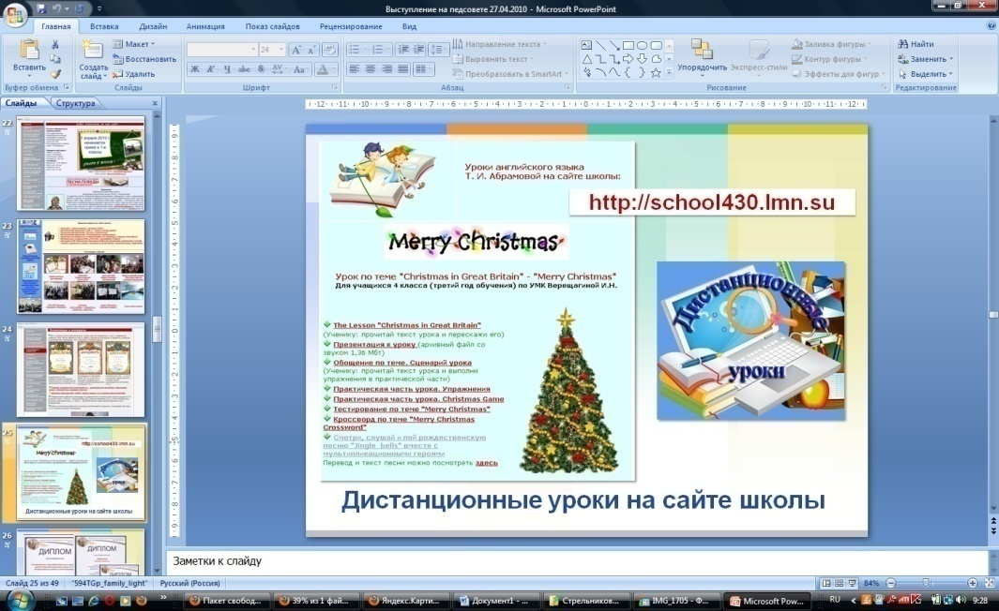

УТВЕРЖДАЮ
Директор ГОУ школа №430
__________________/Е.В. Горбунова
Программа информатизации государственного общеобразовательного учреждения средней общеобразовательной школы №430 Петродворцового района Санкт-Петербурга

Паспорт программы

Нормативно-правовая база для разработки программы
Закон РФ «Об образовании»
Национальная образовательная инициатива «Наша новая школа», утвержденная Президентом РФ Д.Медведевым 4.02.2010 Пр.271
П Л А Н Минобрнауки России первоочередных действий по модернизации общего образования на 2010 год, утвержденный распоряжением Правительства РФ от 27.02.2010 № 246-р

Постановление правительства Санкт-Петербурга
от 11 марта 2010 года № 227
«О Перечне мероприятий по модернизации общего образования, направленных на реализацию в 2010 году национальной образовательной инициативы "Наша новая школа" в Санкт-Петербурге»

План мероприятий по информатизации системы образования Санкт-Петербурга на 2009-2010 годы, утвержденного постановлением Правительства Санкт-Петербурга от 30.09.2008 №1202
Программа развития ГОУ школа №430 Петродворцового района Санкт-Петербурга на 2007-2011 годы

Паспорт программы
Разработчик программы: ГОУ школа №430 Петродворцового района Санкт-Петербурга.
Цели программы:
- Повышение качества образования через повышение информационной культуры и профессиональной ИКТ-компетентности специалистов школы;
- Обеспечение эффективности образовательного процесса, реализация современной системы образовательных приоритетов, формирование ИКТ-компетентности обучающихся.

Основные направления реализации программы:
- Совершенствование информационного пространства школы;
- Автоматизация организационно-распорядительной деятельности школы с внедрением новых сетевых технологий;
- Использование информационных технологий для непрерывного профессионального образования педагогов и оптимизации учебного процесса;
- Обеспечение условий для формирования информационной культуры обучающихся;
- Создание условий для взаимодействия школы с семьей через единое информационное пространство школы.
Основные задачи программы:
- Создание оптимальных условий для овладения и внедрения в образовательный процесс новых сетевых информационных технологий.
- Развитие информационной культуры и повышение ИКТ-компетентности педагогов.
- Создание условий самореализации и повышения ИКТ-компетентности обучающихся.
- Формирование современного единого информационно-образовательного пространства школы.
- Организация компьютерного мониторинга деятельности педагогического коллектива.
- Реализация личностно ориентированного подхода к информационному обеспечению образовательного процесса.
- Внедрение информационных технологий в процесс подготовки учителя к уроку.
- Использование средств современных информационных технологий в проектно-исследовательской и конкурсной деятельности учащихся.
- Организация дистанционной образовательной деятельности с учащимися на домашнем обучении и для послеурочной консультативной работы педагогов.
- Оптимизация взаимодействия школы с информационным пространством города, страны и мира.
Принципы программы информатизации:
- Опора исключительно на лицензионное или свободное программное обеспечение, воспитание у всех участников процесса информатизации уважения к закону и законным правам разработчиков ПО.
- Соблюдение норм информационной защиты при работе с персональными данными в информационных системах и базах данных в школе.
Механизм реализации программы информатизации
Выделение финансирования на модернизацию имеющегося и приобретение дополнительного оборудования (планово-экономическая деятельность)
Создание безопасных и комфортных условий работы пользователей – участников образовательного процесса
Внедрение в образовательный процесс новых сетевых и информационных технологий
Организация теоретической и практической подготовки учителей
Реализация проблемного обучения учащихся через метод проектов с применением компьютерных технологий
Модернизация информационно-образовательного пространства школы, направленная на создание единого доступного серверного пространства и использование социально-образовательных порталов Интернет с технологией WEB-2
Автоматизация мониторинга деятельности педагогического коллектива для проблемного анализа и своевременной корректировки этой деятельности
Оптимизация и создание условий для подготовки учителя к уроку через использование информационных ресурсов и технологий
Подключение всех участников образовательного процесса к Интернет, внедрение дистанционного обучения
Организация защиты информационной электронной деятельности школы
Подключение к административно-финансовой деятельности школы АИС ГосЗаказ

Сроки и этапы реализации программы:
Программа рассчина на 4 года с 2007 по 2011.
1 этап | 2 этап | 3 этап | 4 этап
2007-2008 | 2008-2009 | 2009-2010 | 2010-2011

Пояснительная записка
Современная школа, главными характеристиками которой являются открытость, интегрированность в открытое образовательное пространство и индивидуализация, должна опираться на широкую информатизацию. Поэтому создание новой информационной среды школы понимается нами как комплексный, многоплановый, ресурсоемкий процесс, в котором участвуют и ученики, и учителя, и администрация школы. Он предполагает внедрение комплекса программ управления образованием в школе, создание единого образовательного пространства школы, города, района, страны, использование информационных технологий в образовательных дисциплинах, разработку интегрированных уроков, проектную деятельность, активное использование Интернет в образовании.
При этом мы исходим из того, что современные информационные технологии пришли не на смену старой, испытанной годами практике обучения и управления школой, а в дополнение и для совершенствования информационной среды школы.
Основой образовательной системы является высококачественная и высокотехнологичная информационно-образовательная среда. Её создание и развитие представляет технически наиболее сложную и дорогостоящую задачу. Но именно она позволяет системе образования коренным образом модернизировать свой технологический базис, перейти к образовательной информационной технологии и осуществить прорыв к открытой образовательной системе. Для создания и развития информационно-образовательной среды необходимо полностью задействовать научно-методический, информационный, технологический, организационный и педагогический потенциал школы.

Приоритетные направления деятельности по реализации программы
участников образовательного процесса
Устойчивые группы, которые образуют участники программы
Администрация
(директор и его заместители)
Социально-психологическая служба
Педагоги (классные руководители, учителя-предметники)
Учащиеся (независимо от класса и возраста)
Родители учащихся (как основные заказчики качественного образования)
Инженерно-методическая служба
Методический совет школы
Попечительский совет школы

Приоритетные направления деятельности администрации школы
- Создание условий для повышения ИКТ-компетентности сотрудников школы.
- Запуск серверной локальной сети и подключение к Internet всех участников образовательного процесса. Создание условий эффективного использования возможностей информационной среды Интернет.
- Автоматизация организационно-распорядительной деятельности.
- Ведение мониторинга качества обучения.
- Ведение документооборота.
- Проведение семинаров-практикумов по внедрению информационных технологий в образовательный процесс.
- Компьютеризация школьной библиотеки.
- Создание информационно-библиотечного центра, включающего медиатеку, мультимедийный зал и библиотеку.
- Создание электронной базы педагогических кадров.
- Создание электронной базы учащихся.
- Создание информационно-насыщенного, постоянно обновляющегосы школьного сайта.
- Подключение школы к WEB 2 сервисам, а также к социально-образоватльному порталу Dnevnik.ru. Реализация возможности ведения электронного журнала и дневника, с целью регулярного уведомления родителей об успеваемости ребенка.

Приоритетные направления деятельности педагога
- Осознание учителем информационно-коммуникационной технологии как части своей общей информационной культуры.
- Использование информационных ресурсов сети Internet в организации познавательной деятельности школьников на уроке.
- Дистанционное образование, повышение квалификации.
- Внедрение информационных технологий и ресурсов информационных сетей в отдельные этапы традиционного урока.
- Создание интернет-уроков, интегрированных уроков.
- Проведение уроков на основе готовых программных продуктов и разработка собственных.
- Формирование и широкое использование медиатеки.
- Участие в ИКТ- конкурсах и конференциях как способ повышения собственной педагогической компетенции.
- Публикация собственных разработок уроков, педагогических методик по использованию интерактивных и сетевых технологий на сайте школы и других интернет-порталах.
- Распространение опыта работы (проведение теоретических и практических семинаров по внедрению в практику работы учителя информационно-коммуникативных технологий, презентация мультимедийных продуктов, созданных сотрудниками школы и имеющихся в методической копилке школы).

Приоритетные направления деятельности ученика
- Осознание учеником интернет-технологии как части своей общей информационной культуры.
- Использование информационных ресурсов сетей Internet, школьной сети и медиатеки в ходе самообразования.
- Использование интернет-технологии в системе внеклассной и проектной работы.
- Использование дистанционного обучения.
- Использование компьютерных технологий для подготовки к урокам.
- Прохождение тренировочного тестирование по программам ЕГЭ.
- Обсуждение актуальных проблем на Internet-форуме Dnevnik.ru.

Приоритетные направления деятельности по созданию единого информационного пространства школы
Единое информационное пространство школы — это система, в которой задействованы, на информационном уровне связаны и объединены между собой соответствующими информационными потоками все участники учебного процесса: администраторы, преподаватели, ученики и их родители. Формирование единого информационно-образовательного пространства на первом этапе сводится к созданию внутришкольной информационной структуры, включающей:
- компьютерные классы школы;
- автоматизированные рабочие места учителей;
- автоматизированные рабочие места администрации;
- автоматизированное рабочее место библиотекаря;
- медиатеку;
- внутреннюю сеть — Intranet;
- выделенный сервер;
- школьный web-сайт.

Подключение школы к всероссийской бесплатной образовательной сети dnevnik.ru качественно расширяет информационное пространство школы и позволит вывести на новый уровень
- информационную поддержку учебного процесса;
- внеклассную работу по предметам;
- публикацию творческих работ учащихся;
- обеспечение обратной связи с учащимися;
- формирование культуры и безопасного поведения в сети;
- социализацию младших школьников;
- своевременное информирование о происходящих в классе событиях;
- формирование ИКТ-компетенций школьников

На втором и третьем этапах реализации данной программы предусматривается:
1. Создание общей информационной базы данных — компьютерного отображения информационного поля учебного заведения, объединяющего информационные потоки, и организация постоянного доступа к этой базе всех участников учебного процесса. Общая база данных школы как ядро единого информационного пространства должна содержать с целью получения администраторами и учителями необходимых им данных об учениках и работе коллектива следующую информацию:
- общую информацию о школе;
- личные данные учителей;
- личные данные учащихся;
- учебный план;
- штатное расписание;
- данные о материально-технической базе;
- социальный паспорт школы;
- данные методической службы школы;
- статистические данные по итогам года и предоставлять возможность ее обновления.
2. Систематизация внутришкольных информационных ресурсов:

- Базы данных школьной библиотеки и медиатеки;
- Базы данных разработок учителей и методической литературы;
- Базы мультимедийных проектов учащихся и учителей;
- Электронного журнала школы.
3. Обеспечение контролируемого доступа к Интернету учителям и учащимся школы со своих рабочих мест. Предоставление доступа родителям учащихся к порталу dnevnik.ru и пропаганда сайта школы как единого информационного пространства школы с целью
- Интерактивного общения участников образовательно-воспитательного процесса;
- Публикации публичных докладов на сайте школы
- Размещения информационных полей участников образовательного процесса (портфолио класов, учителей и учащихся)

ПРОЕКТЫ ПРОГРАММЫ ИНФОРМАТИЗАЦИИ ШКОЛЫ

Проект «Оптимизация процесса обучения»
Меняются цели и задачи, стоящие перед современным образованием, - акцент переносится с усвоения знаний на формирование «компетентности», происходит переориентация его на личностно-ориентированный (гуманистический) подход, противоположный знание-ориентированной, безличностной педагогике; школы обеспечиваются современными компьютерами, электронными ресурсами, доступом к Интернету. Это способствует внедрению новых ИК-технологий в учебно-воспитательный процесс отечественной школы.
Цель проекта: современный подход практически в любом виде деятельности требует нахождения наилучших (оптимальных) решений, поэтому целью проекта является именно оптимизация процесса обучения.
Задачи проекта:
- Создание условий для активного использования ИКТ технологий педагогами и обучающимися в образовательном процессе, внеурочной деятельности, дополнительном образовании учащихся.
- Качественное изменение содержания, методов и организационных форм обучения.
- Обеспечение школы современными средствами информатизации.
- Внедрение современных электронных учебных материалов.
- Организация повышения квалификации и профессиональной переподготовки педагогических кадров.
- Развертывание системы доступа учителей к информационно-образовательным ресурсам области и РФ, к сети Интернет.
- Внедрение ИКТ в профессиональную деятельность.
Проект «Ученик и современные информационные технологии в образовании»
Стремительное развитие информационных и коммуникационных технологий (ИКТ) является одним из факторов, определяющих вектор развития мирового сообщества XXI века. Цивилизация неуклонно движется к построению информационного общества, где решающую роль играют не природные ресурсы и энергия, а информация и научные знания – факторы, определяющие как общий стратегический потенциал общества, так и перспективы его дальнейшего развития. В этой связи особую актуальность приобретают следующие задачи, направленные на подготовку школьников к жизни в условиях информационного общества.
Цель проекта: подготовка учащихся к жизни в условиях информационного общества и компьютеризированной среды обитания и производственной деятельности, предоставление учащимся образовательных возможностей, адекватных новым требованиям рынка труда и современной социальной жизни.
Задачи проекта:
- Раскрыть, сохранить и развить индивидуальные способности учащихся школы;
- Активизировать познавательную деятельность;
- Сформировать информационную культуру, готовность к использованию средств вычислительной техники;
- Сформировать у учащихся навыки освоения информационных технологий, работы с современными средствами обработки и передачи информации;
- Предоставить возможности для раннего и углубленного изучения информатики;
- Организовать исследовательскую деятельность учащихся, используя современные технологии обучения.
- Организовать дистанционное обучение в образовательном учреждении;
- Обеспечить учащимся возможности доступа к образовательным информационным ресурсам.
- формирование умения и навыков критического мышления в условиях работы с большими объемами информации, способности осуществлять выбор и нести за него ответственность;
- формирование навыков самостоятельной работы с учебным материалом с использованием средств ИКТ (поиск и обработка информации, использование различных источников данных, работа с документами);
- развитие умения находить и интерпретировать связи между учебными знаниями и явлениями реальной жизни, к которым эти знания могут быть применены; способности решать нетрадиционные задачи, используя приобретенные знания, умения и навыки;
- развитие коммуникабельности, предполагающей учет различных точек зрения, умение анализировать их основания, навыки публичных выступлений, участия в дискуссии, умение устанавливать и поддерживать контакты, сотрудничать и работать в команде.

Проект «Единое информационное пространство школы»
Одним из наиболее перспективных вариантов решения очерченного класса задач на уровне общего среднего образования является организация единого информационного пространства школы. Однако недопустимо рассматривать единое информационное пространство школы как информационно-управленческую систему общеобразовательного учреждения. Если информационное пространство региона, города, округа работает на управление образованием, то информационное пространство школы должно работать на учебный процесс, на ученика, ради которого оно и создается. Мы считаем, что в центре единого информационного пространства школы должен находиться ученик и только он. В целом, единое информационное пространство трактуется как совокупность следующих компонентов:
- информационных ресурсов, содержащих данные, сведения и знания, зафиксированные на соответствующих носителях информации;
- организационных структур, обеспечивающих функционирование и развитие единого информационного пространства, в частности, сбор, обработку, хранение, распространение, поиск и передачу информации;
- средств информационного взаимодействия учащихся, учителей и их родителей, обеспечивающих им доступ к информационным ресурсам на основе соответствующих информационных технологий — программно-технических средств и организационно-нормативных документов.
Цели проекта: единое информационное пространство школы создается ради того, чтобы учащийся за годы обучения в школе мог получать самые передовые знания, умел активно их применять, научился диалектически мыслить, раньше социализировался, легче адаптировался к быстро меняющемуся миру и при этом успевал посещать кружки, секции, читать книги и т. д. Единое информационное пространство школы должно быть подчинено образовательному процессу, обеспечивать и обслуживать, в первую очередь, учебную деятельность школы и как ее необходимое условие - управленческую.
Задачи проекта:
- создание серверной локальной сети, в которой регулируются права доступа и пользования ресурсами;
- создать на базе сервера общее для доступа хранилище учебных и методических материалов, базу данных мультимедийных и презентационных ресурсов, созданных учителями школы;
- создание школьного сайта, подключение к сайту общероссийского образовательного портала для реализации технологии WEB2;
- организовать интернет-связь с родителями учащихся для обсуждения вопросов родительского комитета и попечительского совета;
- подключить к школьному сайту электронный журнал и дневник;
- создать электронные портфолио педагогов школы на школьном сайте;
- внедрить в административно-управленческую деятельность школы АИС Параграф, АИС ГосЗаказ, электронную цифровую подпись;
- подготовить нормативно-правовые документы, регламентирующие деятельность школы в Интернет и защиту персональных данных при работе и организации доступа к электронным базам данных.
Анализ уровня информатизации школы к началу разработки программы
Техническое обеспечение:
- общее число компьютеров в школе - 25
- количесво компьютеров, используемых в управлении образовательным процессом -3
- количество компьютеров, используемых в учебном процессе – 22
- количество классов, оснащенных компьютерной техникой – 2
- количество переносных компьютеров – 1
- количество серверов – 0
- презентационное оборудование – 2
- принтеры и МФУ – 3
- наличие локальной вычислительной сети –имеется сеть без сервера
Доступ в Интернет:
- вид подключения – ADSL
- наличие Интенет в компьютерных классах – в одном
- наличие Интернет в учебных кабинетах – нет
- наличие интернет у администрации школы – есть
- наличие Интернет в библиотеке – нет
Наличие программного обеспечения:
- комплект СБППО;
- программы автоматизации управленческого процесса и процесса обучения;
- обучающие компьютерные программы, электронные версии учебных пособий, электронные энциклопедии и т.п.
Кадровое обеспечение:
- уверенные пользователи ПК (от общего числа учителей) – 32%
- начинающие пользователи ПК (от общего числа учителей) – 35%
- не владеющие навыками работы на ПК (от общего числа учителей) – 33%

Прохождение курсов повышения квалификации
В 2006-2007 учебном году прошли подготовку на курсах повышения квалификации по ИКТ 7 сотрудников школы. Планируют обучение по годам:
Учсчебный год | 2007-2008 | 2008-2009 | 2009-2010 | 2010-2011
Количество сотрудников | 12 | 14 | 10 | 11

Уровень информатизации учебного процесса
Процентное соотношение учителей-предметников, использующих ИКТ в учебном процессе:
- используют систематически – 30%
- используют эпизодически – 55%
- не используют – 15%
Проблемы и выводы
- Необходимо разработать регламент и документацию для проведения комплексной инвентаризации школьного мультимедийного оборудования на предмет оптимального использования и модернизации.
- 25 компьютеров на настоящий момент включены исключительно в учебный процесс. Необходимо модернизировать ПК в классах, наращивать оперативную память.
- Оформить заявку в отдел образования и центр информатизации района на поставку нового компьютерного класса, приобретение серверного оборудования.
- Сделать финансовые расчеты (бизнес-план) для развертывания в школе серверной локальной сети, объединяющей предметные кабинеты, компьютерные классы, библиотеку, администрацию.
- Составить план и обоснование приобретения компьютерного, мультимедийного и интерактивного оборудования на каждом этапе информатизации.
- Исследовать возможные источники финансирования программы информатизации.

Этапы реализации программы информатизации
Направления деятельности | Этапы реализации программы
 | 2007-2008 | 2008-2009 | 2009-2010 | 2010-2011
Разработка и утверждение схемы информационного пространства ГОУ школа №430 | +
Разработка регламента и документации для проведения комплексной инвентаризации школьного мультимедийного оборудования на предмет оптимального и спользования и инвентаризации | +
Проведение инвентаризации и полного анализа работы школьного мультимедийного оборудования | + |  |  | +
Подключение всех пользователей школы к Интернету | + |  | + | +
Запуск и настройка школьного выделенного сервера |  | +
Подключение пользователей к домену | + | + | + | +
Создание условий для обучения сотрудников школы новым компьютерным технологиям (курсы повышения квалификации) | + | + | + | +
Создание внутришкольной базы информационных ресурсов | + | + | + | +
Систематизация внутришкольных информационных ресурсов |  |  | + | +
Создание и работа с школьным сайтом |  |  | + | +
Подключение учащихся, учителей и родителей школы к социально-образовательному порталу Dnevnik.ru |  |  | + | +
Внедрение в образовательный процесс электронного журнала |  |  |  | +
Информатизация библиотечной деятельности | + | + | +
Создание информационно-библиотечного центра |  |  | +
Оснащение предметных кабинетов интерактивным оборудованием |  | + | + | +
Оснащение кабинетов физики и биологии цифровыми лабораториями |  |  |  | +
Внедрение учебных программ с ИКТ-поддержкой | + | + | + | +
Разработка цифровых образовательных ресурсов | + | + | + | +
Внедрение дистанционного образования |  |  | + | +
Организация системы информационной безопасности школы |  | +
Организация внутришкольной системы тьюторской поддержки и обмена опытом между педагогами в области ИКТ |  |  | + | +

План работы по реализации программы
Первый этап (2007-2008 учебный год)
№  п/п | Мероприятия | Сроки | Ответственный
1 | Разработка учебных планов (программ) занятий по информатике и информационным технологиям | 1.09.2007 | Заместитель директора по ИКТ
2 | Разработка учебных программ по дополнительному образованию (интегрированные уроки, кружки) | 1.09.2007 | Учителя информатики
3 | Подготовка компьютерных классов к учебному процессу | 1.09.2007 | Учителя информатики
4 | Подключение рабочих станций к сети школы | Сентябрь-октябрь | Заместитель директора по ИКТ
5 | Обучение пользователей работе в сети | Сентябрь-октябрь | Заместитель директора по ИКТ
6 | Обучение педагогов работе с прикладными программами по предметам | В течение года | Заместитель директора по ИКТ
7 | Создание в школе системы обучения сотрудников информационно-коммуникационным технологиям | Январь | Заместитель директора по ИКТ, учителя информатики
8 | Инвентаризация компьютерного оборудования | февраль | Инвентаризационная комиссия
9 | Инвентаризация программного обеспечения | март | Инвентаризационная комиссия
10 | Подключение к Интернет тех учебных кабинетов, в которых имеется компьютерное оборудование | апрель | Заместитель директора по ИКТ
11 | Методическая и консультативная помощь учителям в разработке цифровых ресурсов | постоянно | Заместитель директора по ИКТ, учителя информатики
12 | Внедрение в административно-управленческую деятельность автоматизированной информационной системы «Параграф» | апрель | Заместитель директора по ИКТ
13 | Взаимодействие с другими образовательными учреждениями в рамках сети | постоянно | Заместитель директора по ИКТ
14 | Оснащение АРМ администратора-делопроизводителя | октябрь | Заместитель директора по ИКТ
15 | Оснащение АРМ заместителей директора | ноябрь | Заместитель директора по ИКТ
16 | Создание мобильного интерактивного комплекта (ноутбук, проектор, переносной экран) | ноябрь | Заместитель директора по ИКТ
17 | Планирование курсов по ИКТ для сотрудников школы на следующий учебный год | май | Заместитель директора по ИКТ
18 | Мониторинг работы Интернет в учебных кабинетах | постоянно | Заместитель директора по ИКТ
19 | Подготовка документации по информационной защите в ГОУ | май | Заместитель директора по ИКТ
20 | Подготовка учащихся к конкурсам и олимпиадам по предметам с использованием ИКТ | постоянно | Все педагоги
Второй этап (2008-2009 учебный год)
№  п/п | Мероприятия | Сроки | Ответственный
1 | Уточнение и корректировка программы информатизации ГОУ школа №430 | сентябрь | Заместитель директора по ИКТ
2 | Уточнение и утверждение учебных планов занятий по информатике и информационным технологиям | 1.09.2008 | Учителя информатики
3 | Подготовка компьютерных классов к учебному процессу | 1.09.2008 | Учителя информатики
4 | Внедрение в учебный процесс нового оборудования (компьютеры, МФУ), наращивание сети | Сентябрь-октябрь | Заместитель директора по ИКТ
5 | Выполнение работ по администрированию сети, регистрации новых пользователей | Сентябрь-октябрь | Заместитель директора по ИКТ
6 | Обучение педагогов работе с прикладными программами по предметам | В течение года | Заместитель директора по ИКТ
7 | Установка поступившего программного обеспечения в школьную сеть | Сентябрь - январь | Заместитель директора по ИКТ, учителя информатики
8 | Составление методики работы с ППС, инструктажи по работе с мультимедийным оборудованием | февраль | Инвентаризационная комиссия
9 | Накопление школьного банка мультимедийных продуктов, созданных учителями и учащимися | Сентябрь-март | Инвентаризационная комиссия
10 | Паспортизация учебных электронных материалов, созданных педагогами школы | апрель | Заместитель директора по ИКТ, библиотекарь
11 | Методическая и консультативная помощь учителям в разработке цифровых ресурсов | постоянно | Заместитель директора по ИКТ
12 | Расширение использования в административно-управленческой деятельности автоматизированной информационной системы «Параграф»: Успеваемость | сентябрь | Заместитель директора по ИКТ, классные руководители
13 | Взаимодействие с другими образовательными учреждениями в рамках сети, участие в районных и городских конференциях | постоянно | Заместитель директора по ИКТ
14 | Оснащение АРМ социального педагога | октябрь | Заместитель директора по ИКТ
15 | Подготовка учащихся к конкурсам и олимпиадам по предметам с использованием ИКТ | постоянно | Заместители директора
16 | Создание мобильного интерактивного комплекта (ноутбук, проектор, переносной экран) | ноябрь | Заместитель директора по ИКТ
17 | Планирование курсов по ИКТ для сотрудников школы на следующий учебный год | май | Заместитель директора по ИКТ
18 | Мониторинг работы Интернет в учебных кабинетах | постоянно | Заместитель директора по ИКТ
19 | Подготовка документации по информационной защите в ГОУ | май | Заместитель директора по ИКТ
20 | Развертывание системы доступа учителей к информационно-образовательным ресурсам Интернет в медиатеке | февраль | Заместитель директора по ИКТ

Третий этап (2009-2010 учебный год)
№  п/п | Мероприятия | Сроки | Ответственный
1 | Уточнение и корректировка программы информатизации ГОУ школа №430 | сентябрь | Заместитель директора по ИКТ
2 | Обновление о развитие школьного сайта, подключение сайта к образовательной сети Dnevnik.ru с целью обеспечения открытости информационного пространства школы | сентябрь | Заместитель директора по ИКТ
3 | Развитие и наращивание школьной информационной сети | В течение года | Заместитель директора по ИКТ
4 | Установка и включение в учебный процесс интерактивного оборудования | октябрь | Заместитель директора по ИКТ
5 | Выполнение работ по администрированию сети, отладка антивирусного ПО в школьной сети | Сентябрь-октябрь | Заместитель директора по ИКТ
6 | Обновление документации по информатизации образовательного процесса, подготовка стенда | сентябрь | Заместитель директора по ИКТ
7 | Открытие информационно-библиотечного центра (Медиакласс с интерактивным оборудованием, медиатека, библиотека) | октябрь | Заместитель директора по ИКТ, учителя информатики
8 | Составление методики работы с ППС, инструктажи по работе с мультимедийным оборудованием | февраль | Инвентаризационная комиссия
9 | Накопление школьного банка мультимедийных продуктов, созданных учителями и учащимися | Сентябрь-март | Инвентаризационная комиссия
10 | Паспортизация учебных электронных материалов, созданных педагогами школы | апрель | Заместитель директора по ИКТ, библиотекарь
11 | Методическая и консультативная помощь учителям в разработке цифровых ресурсов | постоянно | Заместитель директора по ИКТ
12 | Расширение использования в административно-управленческой деятельности модулей автоматизированной информационной системы «Параграф»: ЕГЭ | сентябрь | Заместитель директора по ИКТ, заместитель по УВР
13 | Участие педагогов школы в VI фестивале «ИКТ в образовании» | апрель | педагоги
14 | Реализация проекта «Видеокласс» в информационно-библиотечном центре школы | декабрь | Заместитель директора по ИКТ
15 | Подготовка учащихся к конкурсам и олимпиадам по предметам с использованием ИКТ | постоянно | Заместители директора
16 | Обновление и систематизация фонда «Информационные ресурсы, созданные педагогами и учащимися школы». Подготовка выпуска медиажурнала. | январь | Заместитель директора по ИКТ
17 | Планирование курсов по ИКТ для сотрудников школы на следующий учебный год | май | Заместитель директора по ИКТ
18 | Мониторинг работы Интернет в учебных кабинетах | постоянно | Заместитель директора по ИКТ
19 | Развитие настольно-издательской деятельности учащихся, выпуск школьной газеты. | май | Заместители директора по ИКТ и УВР
20 | Проведение предметной недели по информатике | февраль | Заместитель директора по ИКТ, учителя информатики

Четвертый этап (2010-2011 учебный год)
№  п/п | Мероприятия | Сроки | Ответственный
1 | Уточнение и корректировка программы информатизации ГОУ школа №430 | сентябрь | Заместитель директора по ИКТ
2 | Обновление о развитие школьного сайта, подключение сайта к образовательной сети Dnevnik.ru с целью обеспечения открытости информационного пространства школы | сентябрь | Заместитель директора по ИКТ
3 | Развитие и наращивание школьной информационной сети | В течение года | Заместитель директора по ИКТ
4 | Установка и включение в учебный процесс интерактивного оборудования | октябрь | Заместитель директора по ИКТ
5 | Выполнение работ по администрированию сети, отладка антивирусного ПО в школьной сети | Сентябрь-октябрь | Заместитель директора по ИКТ
6 | Обновление документации по информатизации образовательного процесса, подготовка стенда | сентябрь | Заместитель директора по ИКТ
7 | Открытие информационно-библиотечного центра (Медиакласс с интерактивным оборудованием, медиатека, библиотека) | октябрь | Заместитель директора по ИКТ, учителя информатики
8 | Составление методики работы с ППС, инструктажи по работе с мультимедийным оборудованием | февраль | Инвентаризационная комиссия
9 | Накопление школьного банка мультимедийных продуктов, созданных учителями и учащимися | Сентябрь-март | Инвентаризационная комиссия
10 | Паспортизация учебных электронных материалов, созданных педагогами школы | апрель | Заместитель директора по ИКТ, библиотекарь
11 | Методическая и консультативная помощь учителям в разработке цифровых ресурсов | постоянно | Заместитель директора по ИКТ
12 | Расширение использования в административно-управленческой деятельности модулей автоматизированной информационной системы «Параграф»: ЕГЭ | сентябрь | Заместитель директора по ИКТ, заместитель по УВР
13 | Участие педагогов школы в VI фестивале «ИКТ в образовании» | апрель | педагоги
14 | Реализация проекта «Видеокласс» в информационно-библиотечном центре школы | декабрь | Заместитель директора по ИКТ
15 | Подготовка учащихся к конкурсам и олимпиадам по предметам с использованием ИКТ | постоянно | Заместители директора
16 | Обновление и систематизация фонда «Информационные ресурсы, созданные педагогами и учащимися школы». Подготовка выпуска медиажурнала. | январь | Заместитель директора по ИКТ
17 | Планирование курсов по ИКТ для сотрудников школы на следующий учебный год | май | Заместитель директора по ИКТ
18 | Мониторинг работы Интернет в учебных кабинетах | постоянно | Заместитель директора по ИКТ
19 | Развитие настольно-издательской деятельности учащихся, выпуск школьной газеты. | май | Заместители директора по ИКТ и УВР
20 | Проведение предметной недели по информатике | февраль | Заместитель директора по ИКТ, учителя информатики

